КРАСНОЯРСКИЙ КРАЙ БАЛАХТИНСКИЙ РАЙОН РОВНЕНСКИЙ СЕЛЬСКИЙ СОВЕТ ДЕПУТАТОВ
РЕШЕНИЕ
От 24.01.2007г. с.Ровное №15-45Р.
О согласовании границ муниципального образования
В соответствии с Федеральным законом от 06.10.03г № 131-ФЗ « Об общих принципах организации местного самоуправления в Российской Федерации», ст.9 Устава Ровненского сельсовета, Ровненский сельский Совет депутатов РЕШИЛ:
- Согласовать границы муниципального образования «Ровненский сельсовет» на основе плана границ ( Приложение 1) и описания границ (Приложение 2), подготовленных ООО Компания «Сибтехпром».
- Решение вступает в силу со дня подписания.

Глава сельсовета В.Ф. Никулин

Приложение 1 к Решению Ровненского сельского Совета депутатов от 24.01.07г № 15-45P

ПЛАН ГРАНИЦ
муниципального образования Ровненский сельсовет
Общая площадь участка: 28776.6 га
УТВЕРЖДАЮ:
Заместитель руководителя Управления Роснедвижимоспти по Красноярскому краю

И. А. Судьев
25 " декабря 2005 г.
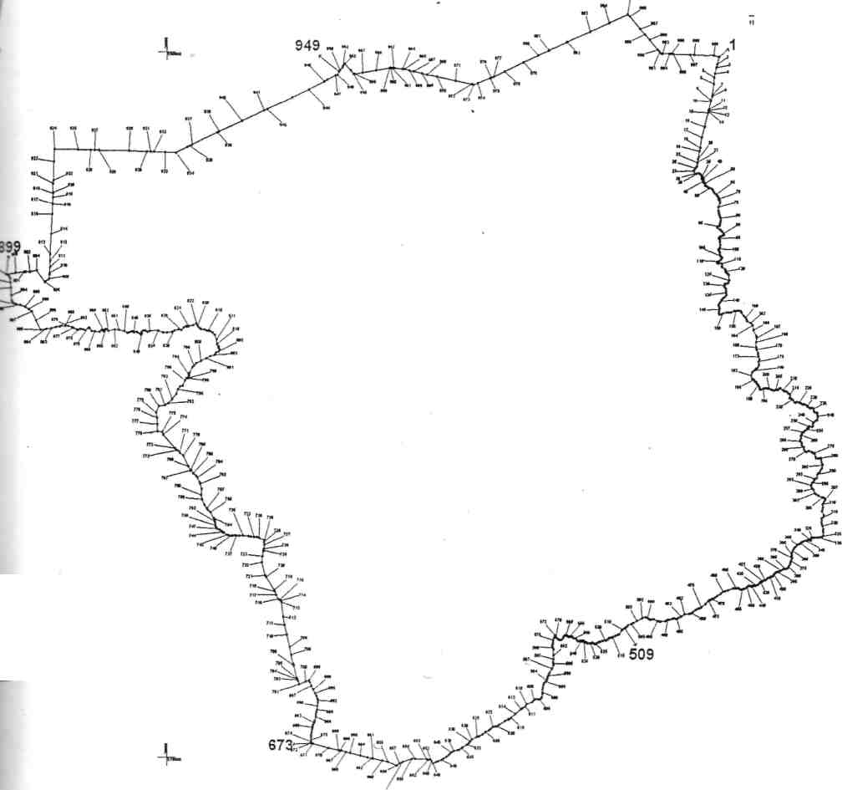

Исполнитель работ: 000 Компания «Сибтехпром"
технический директор И.Н. Ваньгин
(подпись) (Ф ИО)

Масштаб 1:50000
20.12.2005
(дата)

Условные обозначения:
граница поселений

поворотная точка и ее номер

узловая точка и ее номер

выход координатной сетки

вы, выход координатной сетки

Описание смежных муниципальных образований по узловым точкам
от 1 до 509 - Еловский сельсовет
от 509 до 673, - Тюльковский сельсовет от 673 до 899 - Грученский сельсовет от 899 до 949 - Назаровский район от 949 до 1 - Козульский район

